Муниципальное бюджетное дошкольное образовательное учреждение детский сад общеразвивающего вида «Город детства»

Проект «Фотомастерская»

Выполнили воспитатели
подготовительной группы:
Ермоленко А.М

Лянтор 2016

Аннотация
Оглянитесь вокруг и вы увидите много интересного в самых обыденных вещах, которые нас окружают. Чтобы сохранить эти моменты, человечество придумало фотоаппарат и фотографию. С самых ранних лет фотография сопровождает нашу жизнь. Дети обожают фотографии и могут рассматривать их часами. Наблюдая за детьми во время общения, мы заметили, что они очень любят фотографироваться и показывать друг другу фотографии, принесенные из дома. Дети часто задавали вопросы, связанные с процессом изготовления фотоснимков. Захотелось объединить детей общим делом, дать им возможность посмотреть на мир новым взглядом. Так и пришла идея создать проект «Фотомастерская».
Цель проекта: обогащение представлений детей о фотографии и профессии фотографа. Раскрытие творческого потенциала семьи.
Тип проекта: краткосрочный, познавательный, исследовательско-творческий.
Участники проекта: дети подготовительной группы, воспитатели группы, родители детей.
Продукты проекта: выставка фотоаппаратов из пластилина, автопортреты, семейный альбом.
Задачи проекта:
- Обогатить представление детей о профессии фотографа, об изготовлении фотографий.
- Формировать познавательную активность детей
- Обогащать детско-родительские отношения опытом совместной творческой деятельности (создание семейного фотоальбома).
- Создание хорошего настроения и позитивного микроклимата в детском коллективе.

Содержание

Введение | 4
1. Теоретическая часть | 4
1.1 История фотоаппарата | 4
1.2 Типы фотокамер | 4
2. Практическая часть | 5
3. Заключение | 7
4.Список литературы | 8
5.Приложение | 9

Введение.
В современной жизни, науке и технике фотография очень широко используется. Усовершенствованы фотоаппараты и способы съемки, освоено цветное и цифровое фотографирование.
Начали мы проект с изучения истории фотоаппарата. Для этого мы составили модель трех вопросов. Воспользовались энциклопедической литературой, которая рассказала детям об истории фотоаппаратов и технологии печати фотографий.
- Теоретическая часть.
1.1 История фотоаппарата. В начале 16 века германский астроном Иоганн Кеплер открыл законы преломления и отражения света. Впоследствии его теорию линз использовал Галилео Галилей в создании телескопа. Видеть через систему линз и зеркал человек научился, но зафиксировать это изображение не получалось.
Спустя 200 лет Джозеф Нисефор Ньеп сумел на стекле с помощью "асфальтового лака" остановить мгновение. Он создал камеру-обскуру с системой линз и раздвижной трубкой-объективом, которая зафиксировала изображение на слое асфальтового лака. Был сделан первый шаг в создании современного фотоаппарата.
Один из снимков Джозефа Ньельпа сохранился до нашего времени.
Впоследствии камера Ньепса была использована другим ученым, Уильямом Тальботом, для получения негатива и улучшения качества изображения. Изображение не только стало лучше по качеству, но и появилась возможность копировать снимки. Будущее массовой печати фотографий было уже не за горами.
В ходе изучения дети активно обсуждали информацию, удивлялись необычности первых фотоаппаратов, рассуждали об их громоздкости и неудобстве в использовании, вспоминали кадры из старых художественных фильмов, где встречались старинные модели. Не пропустили дети и тот факт, что долгое время изображение на этих фотографиях можно было получать только черно-белое. Этот факт произвел детей очень сильное впечатление. Все дети были единодушны во мнении, что современные фотоаппараты с цветной фотосъемкой отражают ярче реальные события жизни.
  - Типы фотокамер. В 1889 году в историю изобретения фотоаппарата и фотографии твердо имя Джорджа Истмана, который первым получил патент на фотопленку в рулоне, а через некоторое время и фотокамеру "Кодак ", разработанную специально для работы с рулонной фотопленкой.
Следующим шагом в развитии фотографии становится камера компании Polaroid. Фото печатались моментально - сразу при фотографировании.
В 1988 году «Fujifilm» демонстрирует первую цифровую фотокамеру.

- Практическая часть.
Дети с удовольствием обсуждали увиденное. В завершение, мы предложили детям слепить понравившуюся им модель фотоаппарата. Это позволило закрепить познания об истории фотоаппаратов. Они с удовольствием делились с родителями полученной информацией и рассказывали об интересном новом проекте. В свою очередь, родители активно откликнулись и вместе с детьми, уже в домашних условиях, добывали сведения о фотоаппаратах, обсуждали преимущество тех или иных моделей, выбирали ту, которая в большей степени заинтересовала и привлекла внимание детей. Затем дети с помощью родителей создавали рисунки фотоаппаратов, из которых был организован мини-музей «Фотоаппараты разных времен».
Так мы вместе с детьми совершили путешествие фотоаппарата. Еще одним удивительным открытием детей стал тот факт, что во времена их бабушек и прабабушек далеко не все семьи имели фотоаппарат дома, и фотографию можно было сделать в специальном фотосалоне. В фотосалонах работали специально обученные люди-фотографы, профессиональные фотоаппараты очень сильно отличались от тех, которыми в современных условиях мы пользуемся ежедневно. Для наглядности силами детей и родителей мы собрали коллекцию фотоаппаратов. Были и современные цифровые фотоаппараты, и профессиональные, и даже старые модели. В некоторых семьях сохранились пленочные фотоаппараты. Дети с огромным интересом и вниманием рассматривали, разбирали, отмечали сходства и различия имеющихся экспонатов. Так в группе появилась еще одна экспозиция: «Фотоаппараты». Дети подметили, что современные фотоаппараты более универсальны и просты в обслуживании.
На время проекта фотоаппараты были доступны для исследовательской деятельности детей. Совместная деятельность взрослого и детей «Как устроен фотоаппарат?» помогла детям заглянуть внутрь фотоаппарата, что доставило детям истинное наслаждение и удовлетворило интересы самых любопытных. А что бы фотоаппараты остались исправными, вместе с детьми были выработаны правила.
Чтобы теснее соприкоснуться с профессией фотографа, мы предложили детям организовать сюжетно-ролевую игру «Фотограф». Это простое задание помогло детям осознать, что любая работа требует терпения и старания.
Мы предложили родителям сделать небольшую подборку семейных фотографий, выполненных профессионально и любительские снимки. Дети с интересом и безошибочно разделяли фотографии разных групп. Рассматривая фотографии, принесенные детьми, мы обратили внимание на их разнообразие и предложили детям попытаться разделить их на несколько групп дети активно включились в процесс: советовались, спорили, разбирали фото на разные группы. В результате выделили несколько, примерно соответствующих жанрам искусства. Так в нашей группе появилась дидактическая игра «Угадай, что это?» (пейзаж, натюрморт или портрет). Фотографии менялись, а дети упражнялись в определении жанров.
Большой интерес и позитивный эмоциональный отклик у детей и родителей вызвала работа по организации фотоальбома «По страницам семейного фотоальбома». Семья подготовила газету с использованием фотографий из семейного архива, дети подготовили небольшие рассказы о членах своей семьи и с большой любовью рассказывали о них своим сверстникам. Так фотографии дали возможность детям больше узнать о своих сверстниках. Родители с чувством благодарности отзывались о возможности лишний раз прикоснуться к истории своей семьи, вспомнить интересные страницы своей жизни.

- Заключение.
Со времен внешний вид фотоаппарата и его внутреннее строение значительно изменилось.
В ходе проекта мы часто фотографировали детей, самые интересные и необычные фотографии детей напечатали. А дети с удовольствием изготовили фоторамки для своих фотографий.
Завершила этот проект великолепная выставка автопортретов.

- Список литературы.
- Журнал «Детский сад будущего» - галерея творческих проектов. Сентябрь 2014.
- Веракса Н.Е. Проектная деятельность дошкольников. -М.: Мозаика синтез, 2014. -64с.
- Рыжова Л.В. Методика детского экспериментирования. СПБ.: ООО «Издательство Детство- пресс», 2014-208с.
- Обруч. Образование: ребёнок и ученик № 5 2015г.

МОДЕЛЬ ТРЕХ ВОПРОСОВ

Что мы знаем о  Фотоаппарате и фотографии ? | Что мы хотим узнать………? | Как нам это сделать……..?
Фотоаппараты бывают разные  Как пользоваться фотоаппаратом, и как правильно держать.  Фотографиями можно любоваться и вспоминать места, где раньше бывали. | Как делались фотографии?  Как выглядел первый фотоаппарат?  Как устроен фотоаппарат?  С какими названиями еще бывают фотоаппараты? | Подумать самостоятельно по данной проблеме.  Спросить у взрослых, что знают они о первом фотоаппарате.  Посетить детскую и городскую библиотеки с целью изучения литературы.  Провести сравнение внешнего и внутреннего строения первого и современного фотоаппаратов и сделать вывод.

Пластилиновые модели фотоаппаратов

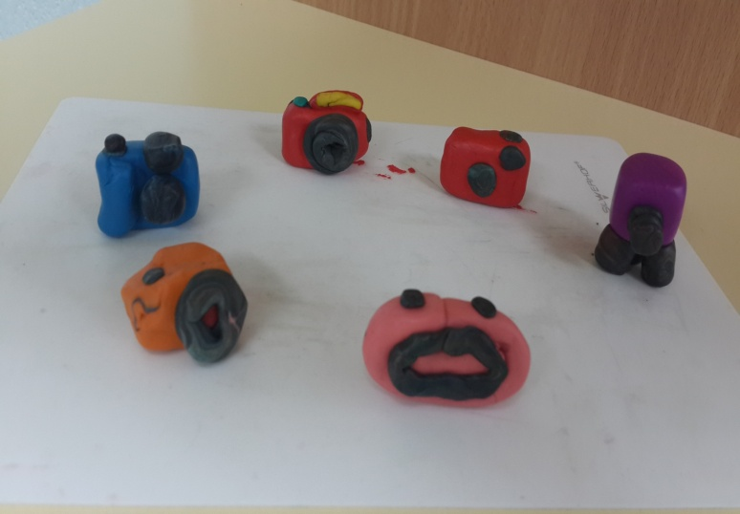

Мини-музей «Фотоаппараты разных времен»
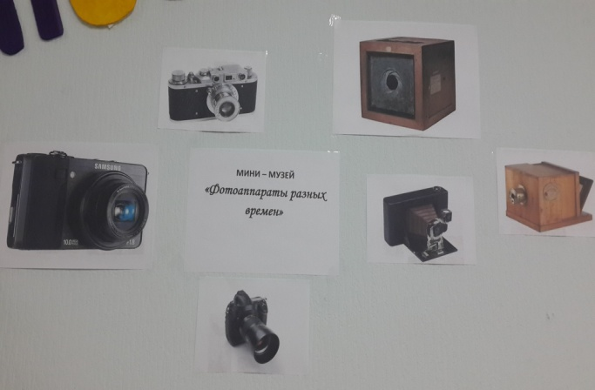

Выставка «Фотоаппараты»

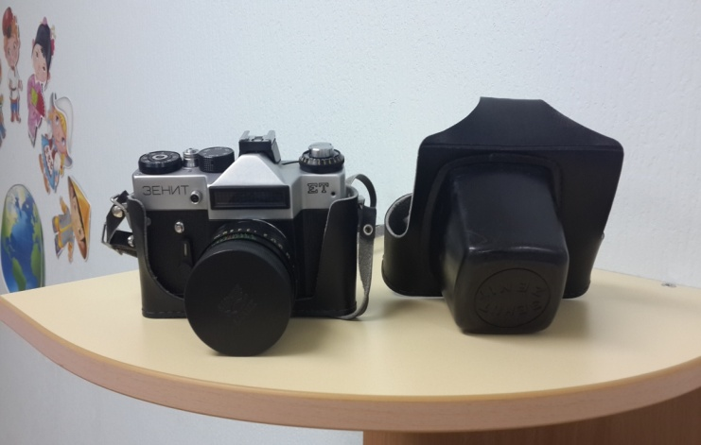
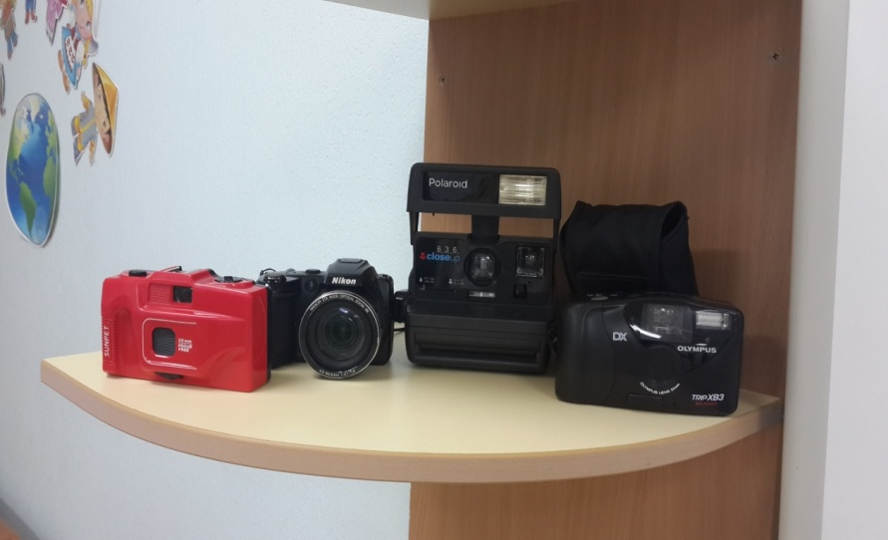

«По страницам семейного фотоальбома»
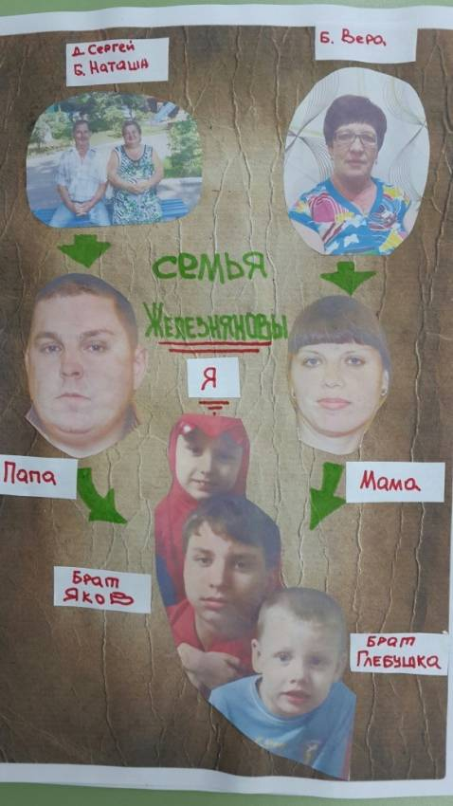
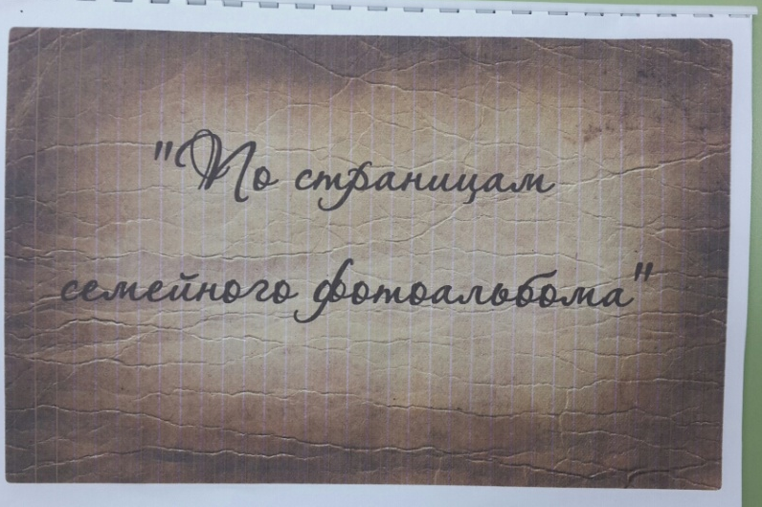
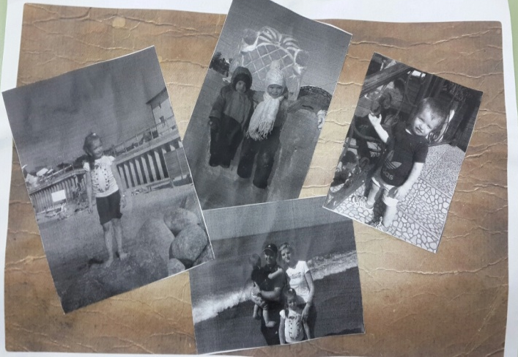

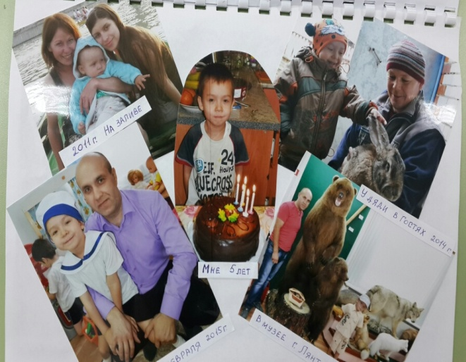

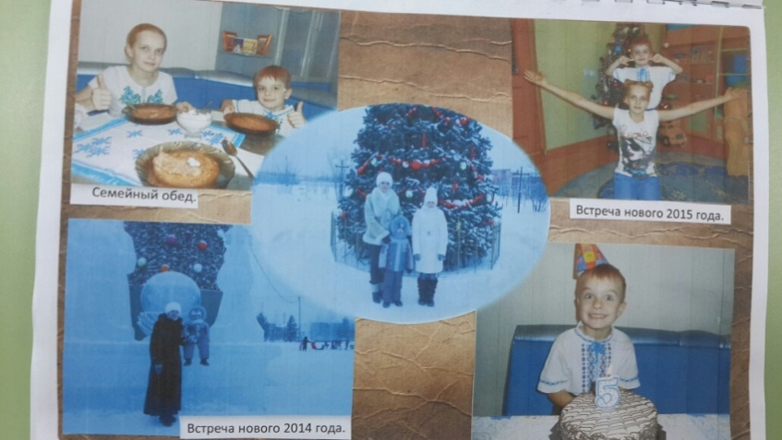

«Автопортреты»

